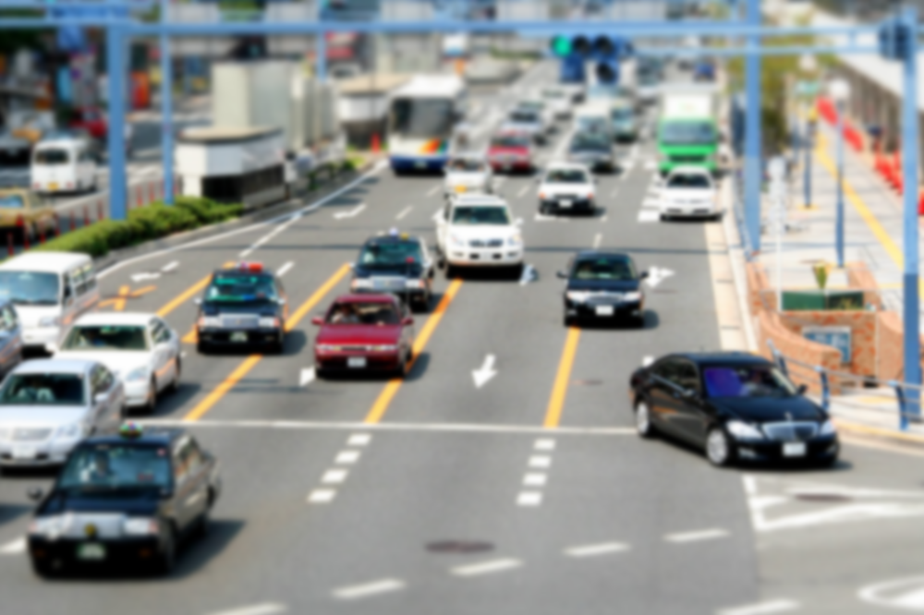

～車線変更～

ペーパードライバー教習要綱

合同会社サワムラガク  
2015年04月改版  
ver.2.0

1. 確認

ルームミラー、サイドミラーで確認を行う。  
  
◇車間キープ  
◇スピードキープ  
◇センターキープ  
◇前方予測  
  
上記４点を安定させた上で、確認出来るかが最大のポイント。  
  
安定した通常走行（＋予測）を行いながら、ほぼ３６０度の状況を把握する事。

これこそが車線変更の本質となります。

◇ミラーを見過ぎない事  
◇ゆとりのある時に行う事  
がポイントです。

1. 目視

死角の確認。  
目視中にフラつく場合は、フラつかない様に練習をしましょう。

1. 戻す

ウィンカーを戻し忘れてしまう行為は、よく発生します。  
事故に繋がる大きなポイントですので、練習前にしっかりとイメージトレーニングを行っておきましょう。

1. 実行

車線を変更しましょう。  
  
【良い例】  
前方と後方を交互に何回も確認しながら行う。  
**スピードキープしながら徐々に寄せていく**イメージ。  
  
【悪い例】  
急ハンドルを切ってしまう  
「怖い＝早く済ませたい」は事故の元です。

1. 合図

変更したい車線に向かいウィンカーを出します。

**車線変更　～基本手順～**

タイミング

【左車線→右車線】　抜かされ際  
【左車線←右車線】　抜かし際or抜かされ際

速度調整（同速）

右車線と左車線を走行している車両の速度感覚を調整します。  
同速であれば、左図の関係性は維持されます。  
速度が異なる程、入るタイミングは失われます。

ミラーの使い分け

ルームミラー　→　後方の全体感を掴む（＝予定を立てる）

サイドミラー　→　正確な距離感を図る

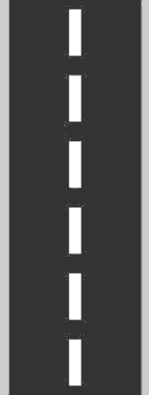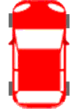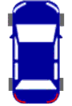

**駐車　～ポジション取りのコツ～**

**駐車　～入庫のポイント～**

調整誤差

左図は、車両の変化・座席の調整・ミラーの調整誤差で、簡単に狂ってきます。  
大まかな目安として捉えて下さい。

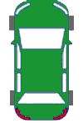

**○**

**△**

**×**

OUT

Deed Line

Safety

車両全体が見えていない  
（＝かなり近くにいる）

車両全体がギリギリ見えた（＝車１台分）

車が小さくなり中央付近  
（＝車２～３台分）

練習方法

下記を比較する  
◇サイドミラーで見た距離感  
◇目視の距離感  
  
「信号停止時」や「駐車場」等で安全に行いましょう。